

Documentação

SpMedGroup

|  |  |  |  |  |
| --- | --- | --- | --- | --- |
| Alameda Barão de Limeira, 539 – São Paulo/SP |  |  |  | sp.senai.br |

Sumário

1. Resumo 2

Objetivos

1. Descrição do projeto 2

Resumo do projeto

1. Modelagem de Software 3

Modelo Lógico

Modelo Físico

Modelo Conceitual

Cronograma

1. Funcionalidades 5

Web

Mobile

1. Protótipos 6

Web

Mobile

1. Front-End 7
2. Mobile 8
3. Arquitetura do Projeto 9
4. Referências 10

Links

Livros

Resumo

Objetivos

Identificar a importância do banco de dados para sistemas e desenvolvê-lo de acordo com os conhecimentos passados como normalidades, diagramas e modelagem.

Descrição do projeto

SpMedGroup é uma empresa voltada para a área médica, e precisa de um banco de dados que armazene as informações relacionada as entidades (Usuários, Prontuários, Médicos, Especializações, Consultas, Clínicas e Tipo de Usuários) para que seja criada uma API com as funcionalidades que serão descritas ao longo desse documento.

Resumo do projeto

Desenvolvimento de um projeto que cadastre (usuários, consultas e médicos), atualize (consultas e prontuários).

Modelagem de Software

A modelagem de software consiste na preparação do projeto para o desenvolvimento, focando em um banco de dados bem estruturado e seguro, contendo todas as restrições afim de conter eventuais manutenções no sistema.

Modelagem Lógica – Modelagem que nos permite ter uma visualização da relação entre as entidades por meio das foreign Keys.

Modelagem Física – Gerada pelo Sql server, a qual se parece com a modelagem lógica, mas foca ainda mais na relação entre tabelas.

Modelagem Conceitual – Criada para facilitar a relação entre a quantidade de uma entidade em relação a outra.

Modelo Lógico

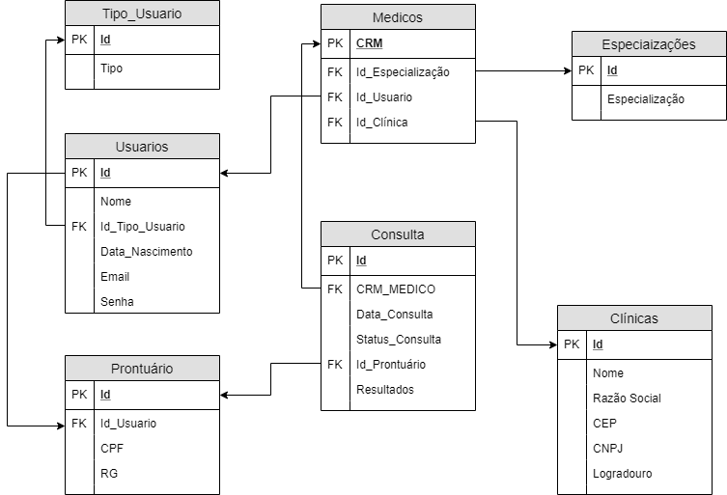

Modelo Físico

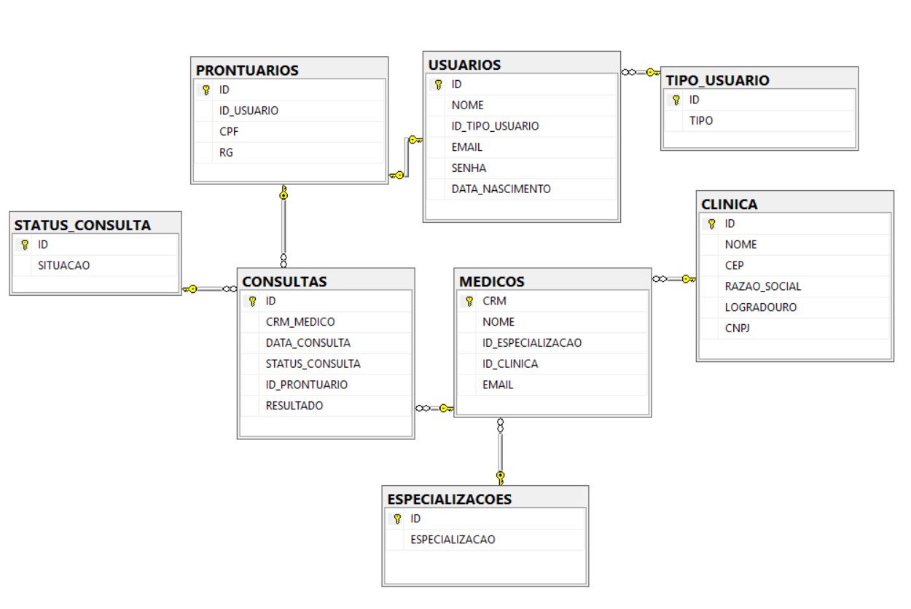

Modelo Conceitual

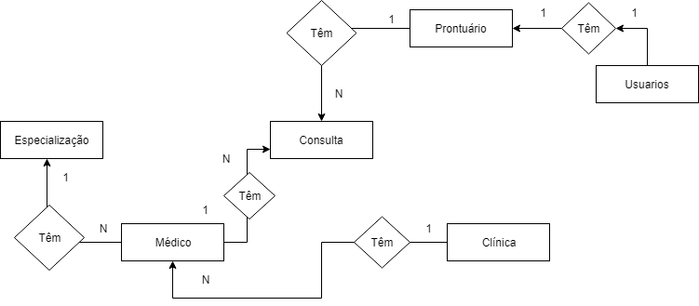

Cronograma

|  | Dia 1 | Dia 2 | Dia 3 | Dia 4 | Dia 5 | Dia 6 | Dia 7 | Dia 8 |
| --- | --- | --- | --- | --- | --- | --- | --- | --- |
| **Modelo Lógico** | X | X |  |  |  |  |  |  |
| **Modelo Físico** |  | X | X |  |  |  |  |  |
| Modelo Conceitual |  |  | x |  |  |  |  |  |

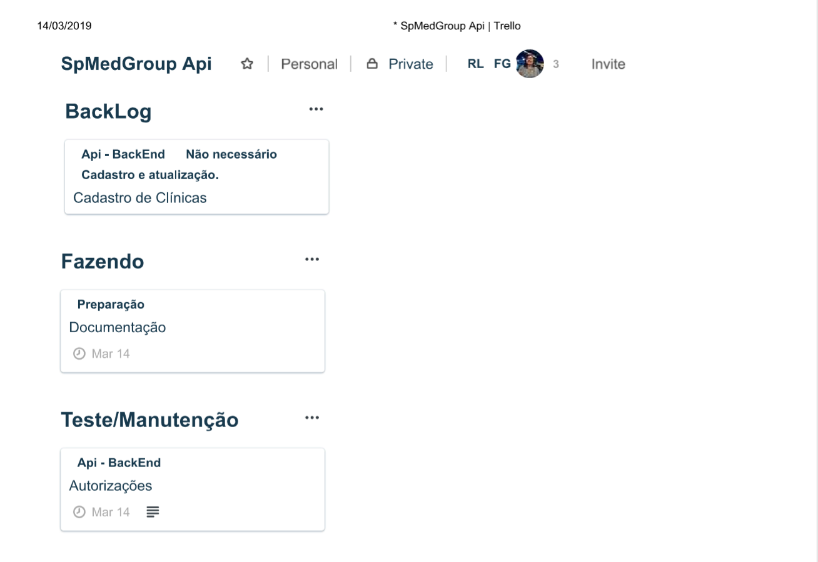

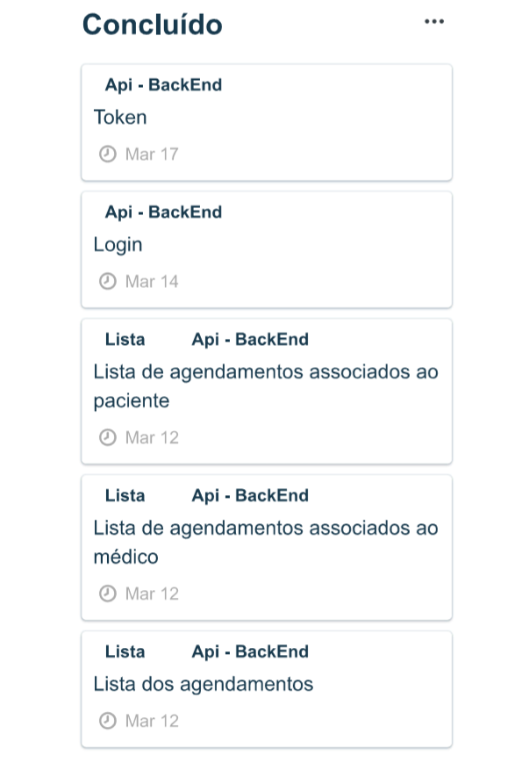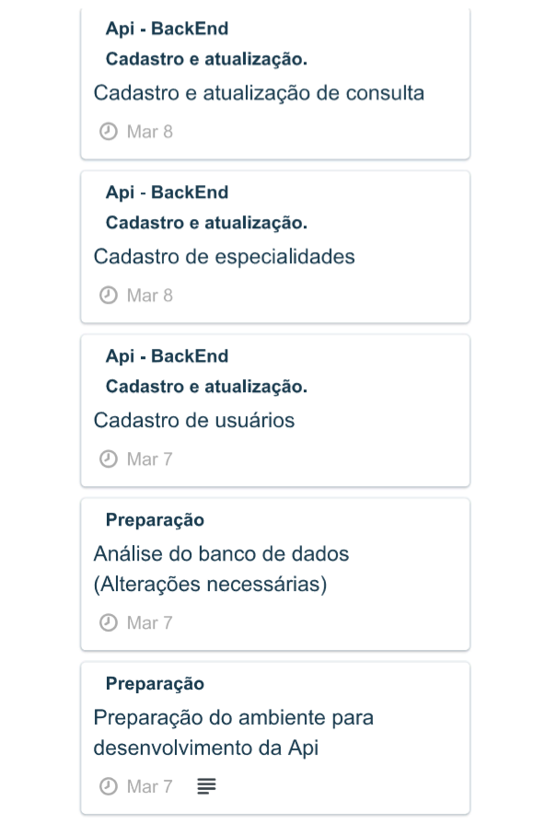

Funcionalidades

Web

1. Administrador
   1. Pode cadastrar qualquer tipo de usuário( administrador, usuário e médico)
   2. Pode cadastrar consultas, informando todos os dados relacionados a ela(Crm, id do prontuário, se referindo ao paciente, clínica, data e status da consulta)
   3. Cancelar um agendamento, atualizando o status da consulta para ‘Cancelado’.
   4. Cadastrar clínica e informar os dados.
2. Médico
   1. Poderá ver as consultas associadas a ele através do crm.
   2. Poderá atualizar o resultado das consultas, adicionando uma descrição.
3. Paciente
   1. Poderá ver suas próprias consultas.

Mobile

Protótipos

Web

Mobile

Front-End

Mobile

Arquitetura do Projeto

Referências

Links

Livros